网络研讨会（ZOOM webinar）加入流程指南

步骤一：下载zoom软件

下载地址：https://www.zoom.com.cn/download

步骤二：打开zoom软件，选择加入会议，
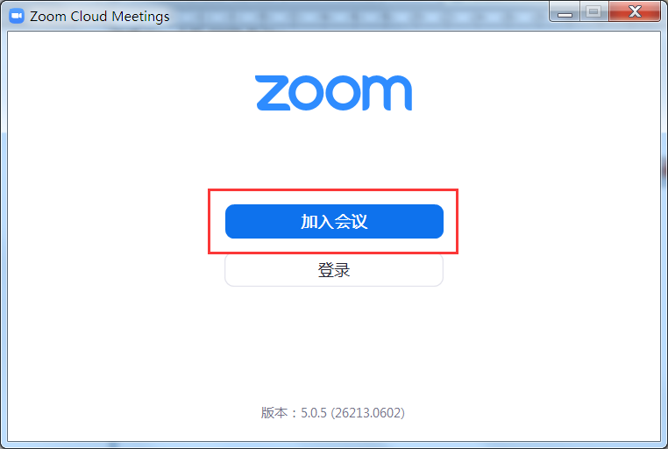

然后输入ID号：
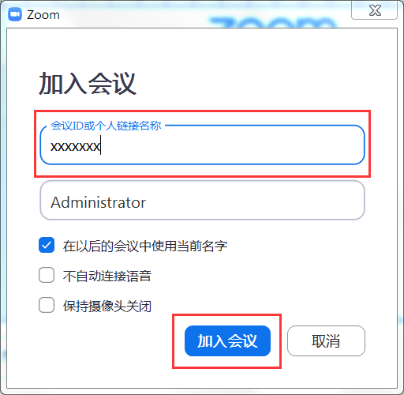
然后输入密码：
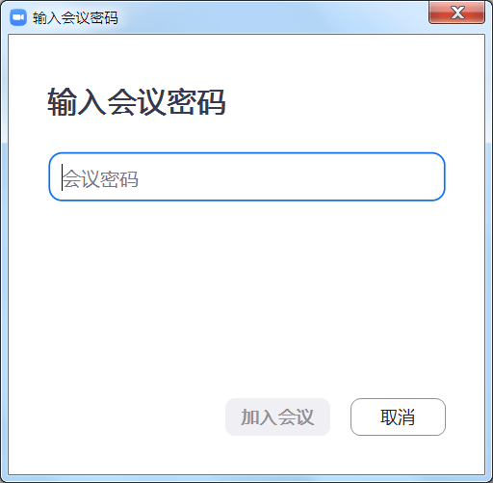

最后输入您的真实姓名和一个自己的合法邮箱：
